附件：
企业微信服务使用指南
（一）登录
手机端：
- 在手机上打开企业微信 APP，点击【手机号登录】。
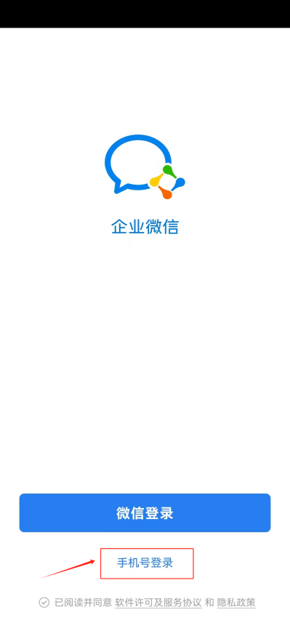
- 输入在数字聊大绑定的手机号，然后点击【下一步】，就会通过手机短信，收到一个由 6 位数字组成的验证码。
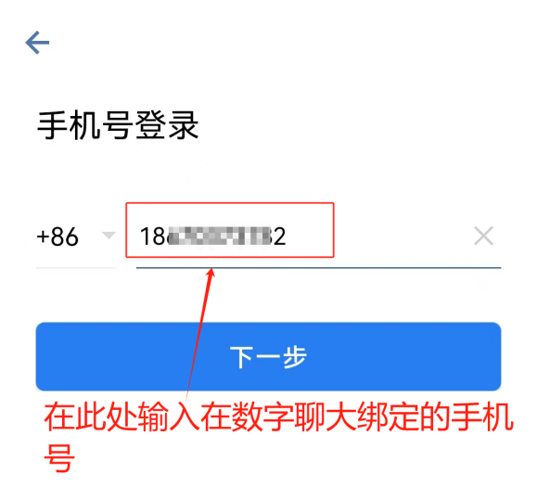
- 输入 6 位数字验证码，然后点击【下一步】。
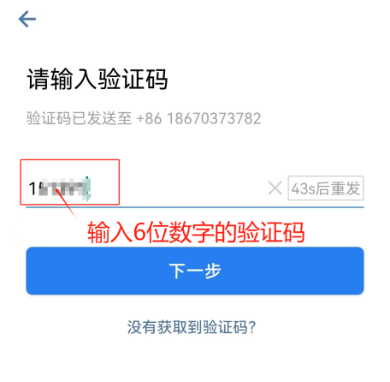
- 在【选择工作身份】界面，选择【聊城大学】。
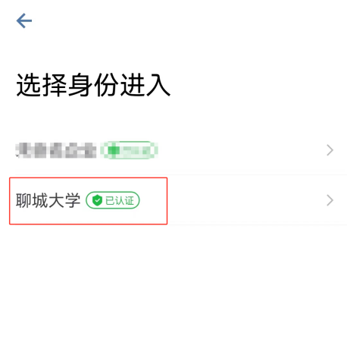
- 在接下来的界面中，点击【进入企业】。
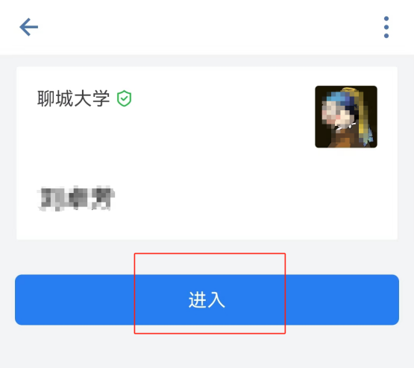
电脑端：
- 浏览器输入：work.weixin.qq.com，并点击右上角【下载】图标。

- 点击对应图标下载安装，双击运行，然后用手机中的企业微信APP 扫码登录。
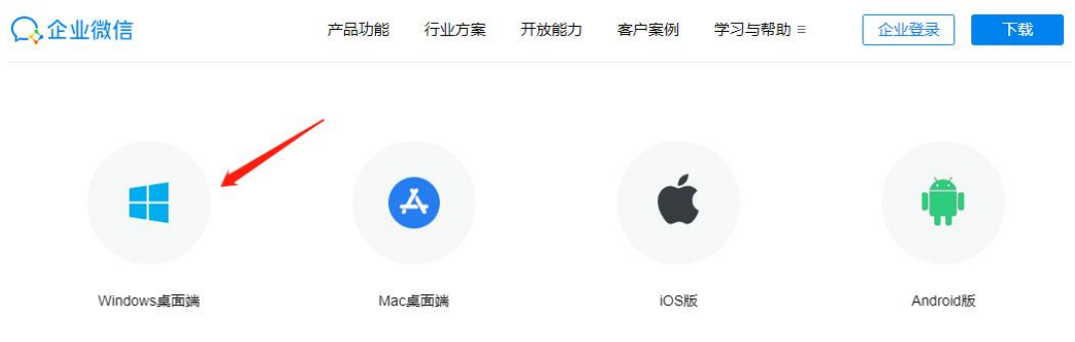
（二）企业微信的基本使用
1.其他组织的选择
进入企业微信后，首先绑定本人微信，进行实名认证。本人微信与企业微信会自动同步。如果你之前加入了其他组织，可以点开侧栏，进入其他组织。
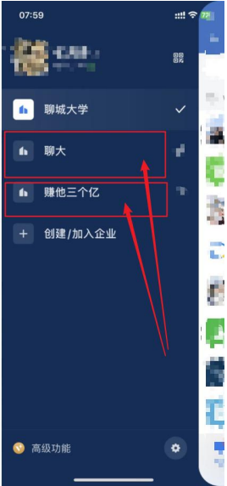
2.常用应用的添加和移除
点击进入下方工作台，通过长按，组件可进行常用添加和移除。
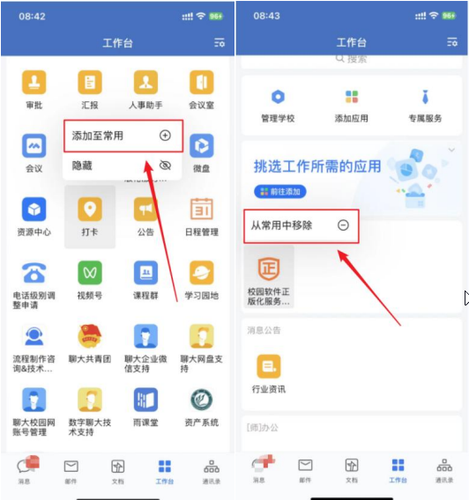
3.固定群体建群
（1）点击右上角的【加号】按钮，选择下拉菜单中的【发起群聊】，进入选择联系人界面。
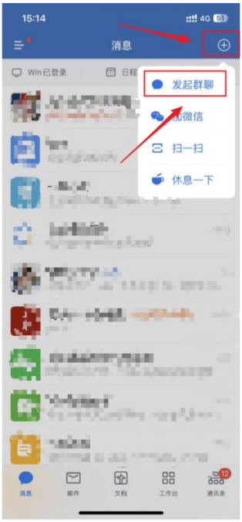
（2）进入选择联系人界面后，可以选择企业微信内部联系人，也可选择微信中的联系人。
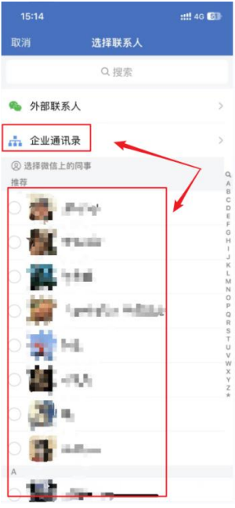
（3）选择联系人后，点击右下角的【确认】按钮，完成建群。
4.群直播/会议
在群聊页面中，点击右上角【摄像机】按钮，在下方选择【快速会议】或【预定会议】，即可发起会议。
